Важное значение имеют:
- Своевременное правильное питание;
- Рациональная двигательная активность;
- Укрепление мышечного корсета;
- Свежий воздух;
- Оптимальная освещённость;
- Подбор мебели в соответствии с длиной тела;
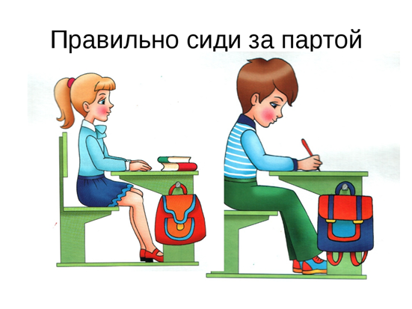
- Привычка правильно сидеть за столом.

Рекомендации
для детей

с
нарушением осанки

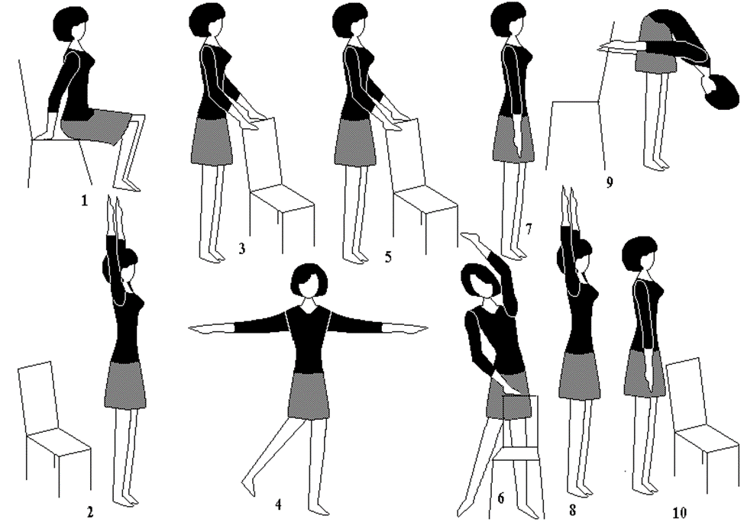

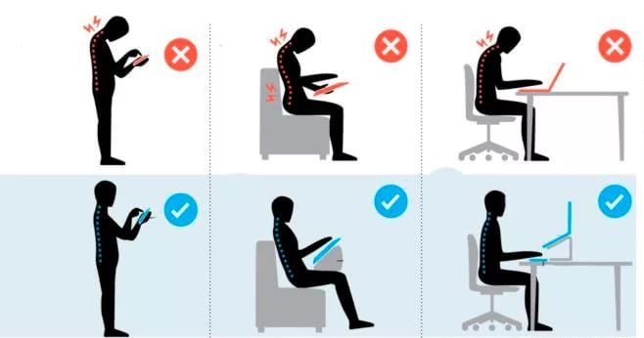

Правильное положение тела при работе за компьютером

Комплекс упражнений для укрепления мышц спины

